**胃がん検診について**

・**検診バスによる胃がん検診（バリウム検査）**

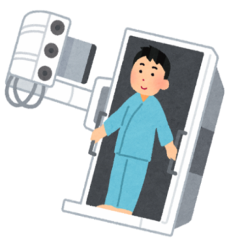９月９日（火）から検診バスによる胃がん検診が始まります。受診を希望される方は、和気町住民課健康増進係にご予約をお願いします。

**対象： 40歳以上の方（令和７年４月１日時点）**

**料金： 1,000円（令和７年４月１日時点で７０歳以上は無料）**

**予約開始：7月22日（火）９：００～**

**予約連絡先：**和気町住民課健康増進係　９３－０５３１

**【胃がん（バリウム）検診日程表】**

|  |  |  |  |
| --- | --- | --- | --- |
| **日にち** | **受付時間※** | **会場** | **備考** |
| **９月９日（火）** | **７：３０～１０：００** | **藤野会館** | **検診車　１台** |
| **９月１１日（木）** | **７：３０～１０：００** | **学び館　サエスタ** | **〃　　１台** |
| **★９月２７日（土）** | **７：３０～１０：００** | **和気町保健センター** | **〃　　２台**  **★大腸がん検診有** |
| **１０月　７日（火）** | **７：３０～１０：００** | **鵜飼谷交通公園** | **検診車　１台** |
| **１０月２３日（木）** | **７：３０～１０：００** | **和気町保健センター** | **〃　 　１台** |

　　　　　　　※予約状況により、受付時間が早く終わる場合がありますのでご了承ください。

　 　　　　　※★９月2７日（土）は、同会場で大腸がん検診の受付も行います。

　　　　　　　胃がん検診の予約状況により受付終了時間が早まります。大腸がん検診のみの方は

　　　　　　　　 早めの時間にお越しください。

　　　　・胃がん内視鏡検診（胃カメラ）の実施のお知らせ　＊＊＊個別検診

**実施期間：令和７年７月１日～２月末**

**対象：50歳以上の町民で、昨年度胃内視鏡検査を受けていない方。２年に１回**受診可能。

**実施医療機関：平病院**(和気町尺所438)

検診料金　　50～69歳（4,500円）　70歳以上（2,200円）

**予約：要予約です。平病院 93-1155 へお申込みください。**（実施曜日や時間、人数等に限りが

あるため、ご確認ください。）